MS001.02.001TR.1.0

MS-001

UPS控制板单元测试报告

编制/日期：

审核/日期：

批准/日期：

杭州三坛医疗科技有限公司

文档更改履历

|  |  |  |  |
| --- | --- | --- | --- |
| 版本号 | 发布/实施日期 | 更改内容概述 | 更改者 |
| V1.0 | 2021.06.27 | 文件新编 |  |
|  |  |  |  |
|  |  |  |  |
|  |  |  |  |
|  |  |  |  |
|  |  |  |  |
|  |  |  |  |
|  |  |  |  |
|  |  |  |  |
|  |  |  |  |
|  |  |  |  |
|  |  |  |  |

**目录**

1. 测试结论 1

2. 测试方法 2

2.1. 目标 2

2.2. 测试内容 2

2.2.1. 功能测试 2

2.2.2. 性能测试 4

3. 附件 5

# 测试结论

|  |  |  |  |  |  |
| --- | --- | --- | --- | --- | --- |
| **报告编号** | MS001.02.001TR.1.0 | | **测试时间** | 2021.06.15－2021.06.27 | |
| **样品信息** | **名称** | UPS控制板 | | | |
| **供应商** | 三坛 | **型号** | MS001.02.001ZZ.1.3 | |
| **样品数量** | 5个 | **生产日期** | 2021.05.10 | |
| **测试项目** | 详见第二部分测试方法 | | | | |
| **测试依据** | GB∕T 14710-2009《医用电器环境要求及试验方法》 | | | | |
| **参考资料** | 《MS-001 UPS控制板单元测试方案》  《MS-001 产品技术需求说明书》 | | | | |
| **测试环境** | 功能测试在室温环境下测试；性能测试按照GB∕T 14710-2009《医用电器环境要求及试验方法》执行具体如下：低温工作环境温度-10℃、低温储存环境温度-40℃、高温工作环境温度50℃、高温储存环境温度70℃、湿热工作环境条件温度50℃湿度93%±3、湿热储存环境条件温度60℃湿度93%±3。 | | | | |
| **实验设备** | |  |  |  | | --- | --- | --- | | 设备编号 | 设备名称 | 型号规格 | | ST/RD-E1002 | 万用表 | FLUKE 17B+ | | ST/SC-025 | 高低温箱 | WHTM-150BO | | ST/ZG-032 | 直流稳压电源 | SS-3020KD | | | | | |
| **测试结论** | 经验证UPS控制板在MS-001系统内能达到开发需求的设计目标，满足MS-001系统在各种工作环境下正常工作的要求。 | | | | |
| **测试人员** | 童俊强 | | **日期** | | 2021.06.27 |
| **审核人员** | 雷俊勇 | | **日期** | | 2021.06.27 |

# 测试方法

## 目标

UPS控制板是通过接收UR控制板输出信号和脚踏反馈信号控制UPS输出，根据产品技术需求说明书，对UPS控制板输入输出功能进行测试验证，检验产品功能与开发需求是否一致。根据GB∕T 14710-2009《医用电器环境要求及试验方法》环境试验条件分组第三组要求，进行气候环境条件测试，试验产品在特定条件下是否满足性能要求。

## 测试内容

### 功能测试

（1）UPS控制板工作电压和电流测试

表2.2.1-1 UPS控制板基本工作参数

|  |  |  |  |  |
| --- | --- | --- | --- | --- |
| 输入电压(V) | 预期3.3V输出点（V） | 实际3.3V输出点（V） | 预期工作电流（mA） | 内部工作电流（mA） |
| 5.0±5% | 3.3±5% | 3.303 | ≤100 | 80 |

（2）UPS控制板的输入输出逻辑状态，检测其输出动作是否符合预期。按相应控制逻辑，填写实际UPS状态至2.2.1-2和2.2.1-3表格（表格内信号高低电平分别用1和0表示）：

表2.2.1-2 UR控制板控制UPS控制板输出测试

|  |  |  |  |  |  |
| --- | --- | --- | --- | --- | --- |
| PC上电状态 | 机械臂上电状态 | UR控制板输出信号 | UPS控制板输出信号 | UPS预期状态 | UPS实际状态 |
| 上电 | 上电 | 1 | 1 | 开启 | 开启 |
| 上电 | 掉电 | 1 | 1 | 开启 | 开启 |
| 掉电 | 上电 | 1 | 1 | 开启 | 开启 |
| 掉电 | 掉电 | 0 | 0 | 关闭 | 关闭 |

表2.2.1-3 脚踏控制UPS输出测试

|  |  |  |  |  |  |  |
| --- | --- | --- | --- | --- | --- | --- |
| UPS正常工作 | PC上电状态 | 机械臂上电状态 | 脚踏航空插头开关状态 | UPS控制板输出信号 | UPS预期状态 | UPS实际状态 |
| 上电 | 上电 | 1 | 0 | 关闭 | 关闭 |
| 上电 | 掉电 | 1 | 0 | 关闭 | 关闭 |
| 掉电 | 上电 | 1 | 0 | 关闭 | 关闭 |
| 掉电 | 掉电 | 1 | 0 | 关闭 | 关闭 |
| UPS未工作 | / | / | 1 | 1 | 开启 | 开启 |

### 性能测试

（1）测试数据

按照GB∕T 14710-2009《医用电器环境要求及试验方法》测试流程，进行以下试验项目，每次试验前需要进行2.2.1功能测试，确认正常后方可进行，试验后恢复时间定为一小时。

表2.2.2 环境测试

|  |  |  |  |  |
| --- | --- | --- | --- | --- |
| **试验项目** | **试验条件** | **持续时间** | **预期结果** | **实际测试结果** |
| 额定工作低温试验 | 温度-10℃，试验时通电 | 1h | 此条件下正常工作 | 此条件下正常工作 |
| 低温储存试验 | 温度-40℃，试验恢复后通电 | 4h | 上电后正常工作 | 上电后正常工作 |
| 额定工作高温试验 | 温度50℃，试验时通电 | 1h | 此条件下正常工作 | 此条件下正常工作 |
| 高温储存试验 | 温度70℃，试验恢复后通电 | 4h | 上电后正常工作 | 上电后正常工作 |
| 额定工作湿热试验 | 温度50℃，湿度93%±3，试验时通电 | 4h | 此条件下正常工作 | 此条件下正常工作 |
| 湿热储存试验 | 温度60℃，湿度93%±3，试验恢复后通电 | 48h | 上电后正常工作 | 上电后正常工作 |

# 附件

高低温性能试验配图

1. 温度-10℃，试验时通电，持续1小时

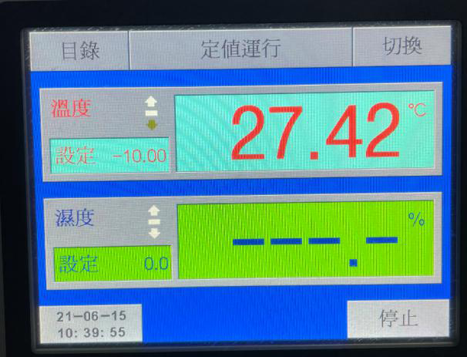

图3-1 温度-10℃开始

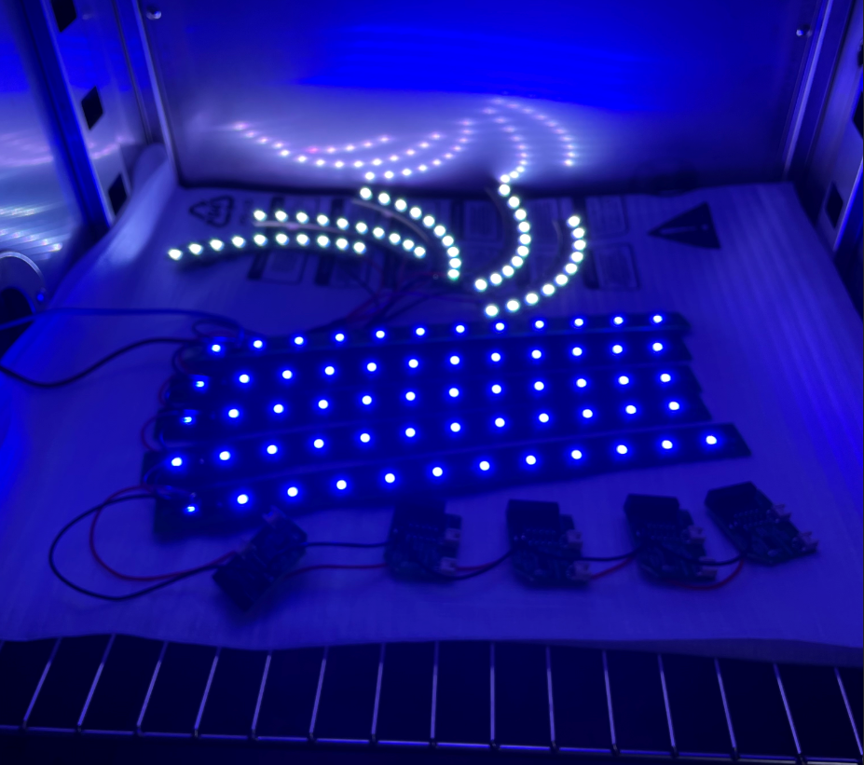

图3-2 温度-10℃运行

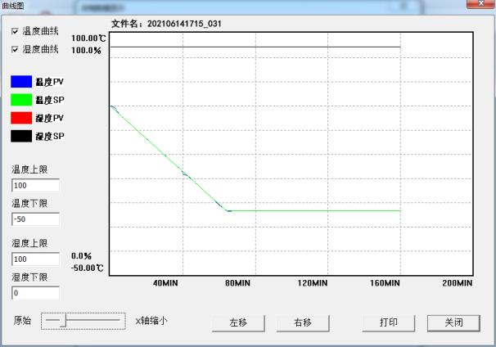

图3-3 温度-10℃运行曲线图

（2）温度-40℃，试验恢复后通电，持续4小时

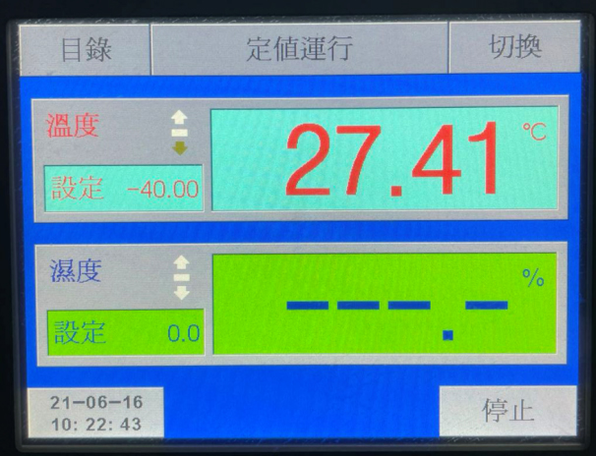

图3-4 温度-40℃开始

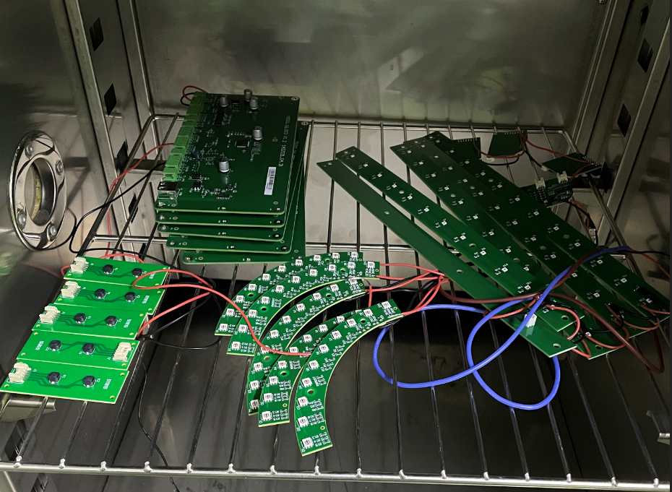

图3-5 温度-40℃运行

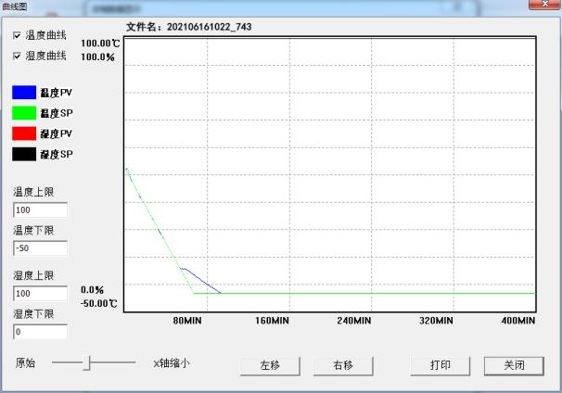

图3-6 温度-40℃运行曲线图

（3）温度50℃，试验时通电，持续1小时

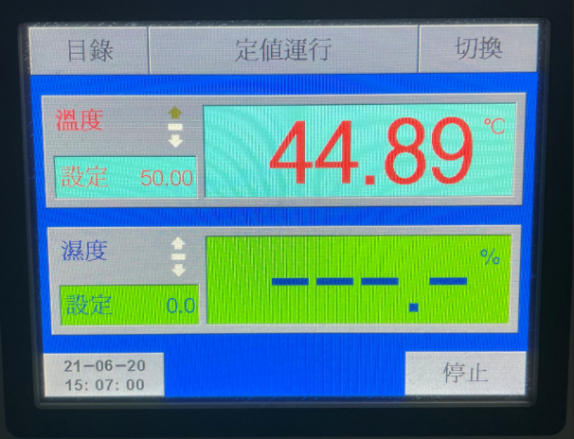

图3-7 温度50℃开始



图3-8 温度50℃运行

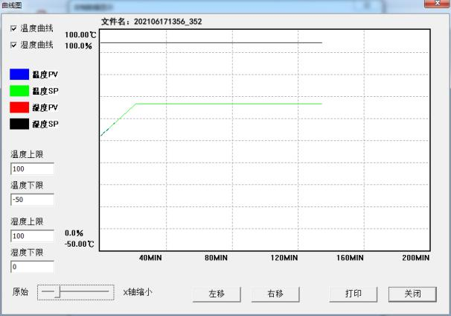

图3-9 温度50℃运行曲线图

（4）温度70℃，试验恢复后通电，持续4小时

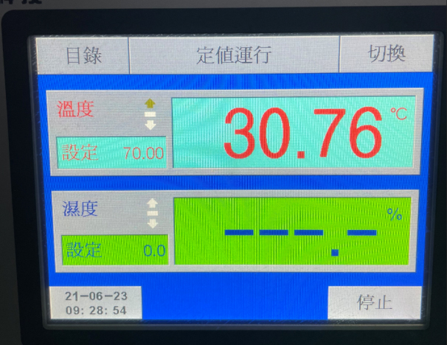

图3-10 温度70℃开始



图3-11 温度70℃运行

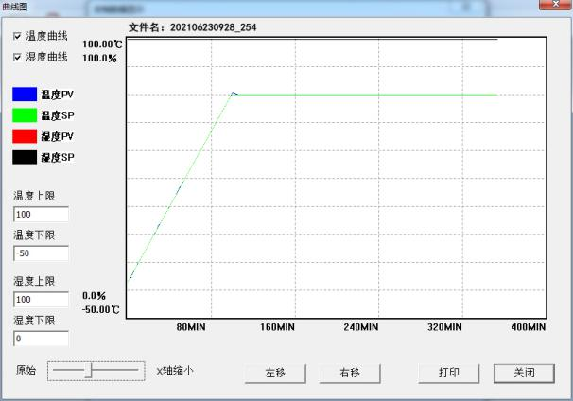

图3-12 温度70℃运行曲线图

（5）温度50℃，湿度93%±3，试验时通电，持续4小时

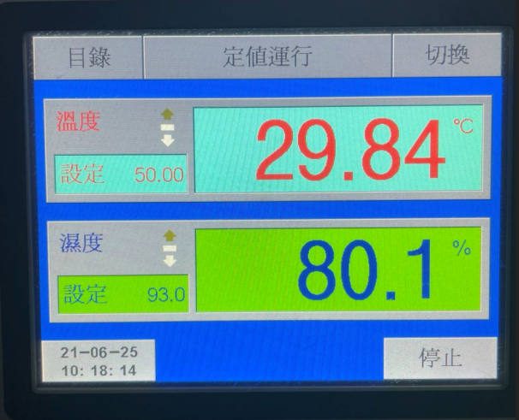

图3-13 温度50℃湿度93%±3开始



图3-14 温度50℃湿度93%±3运行

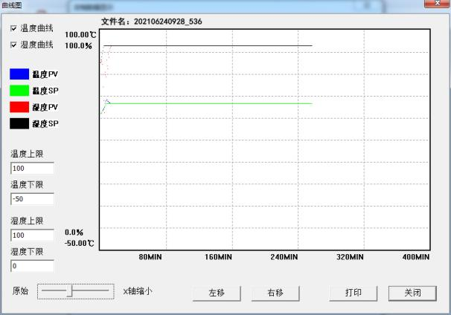

图3-15 温度50℃湿度93%±3运行曲线图

（6）温度60℃，湿度93%±3，试验恢复后通电，持续48小时

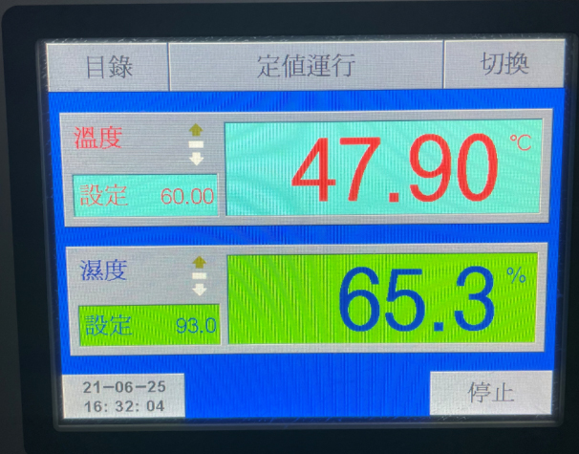

图3-16 温度60℃湿度93%±3开始



图3-17 温度60℃湿度93%±3运行

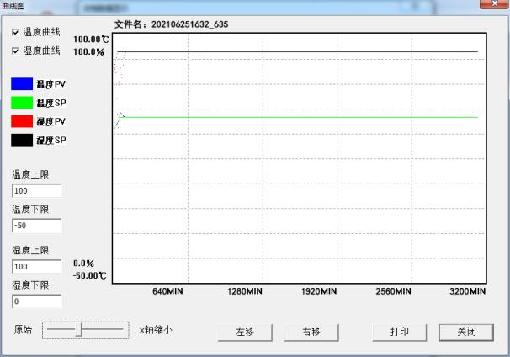

图3-18 温度60℃湿度93%±3运行曲线图